软件说明书
设备连接流程及指令
- 协议加载
点击软件工具栏【文件】-【加载协议】，选择对应的josn的文件；
加载成功后，会在日志栏显示协议加载成功并显示协议版本，在底部显示文件名；
软件有记录，默认加载协议为上一次软件使用的协议；
可点击【文件】-【最近文件】-【清除历史记录】来删除加载过的协议；
注：josn文件内容请看《串口通讯协议构成》；
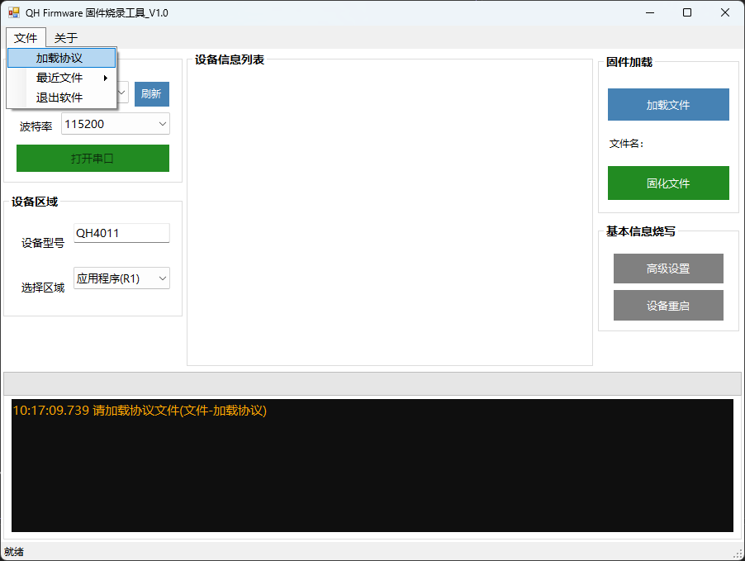
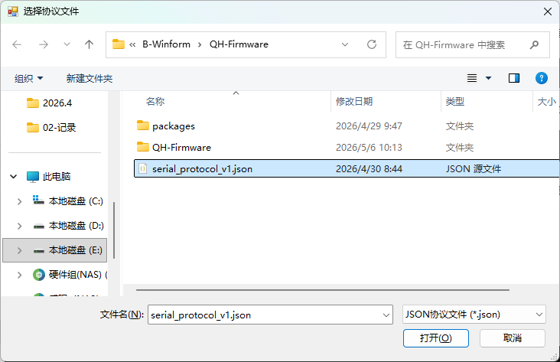
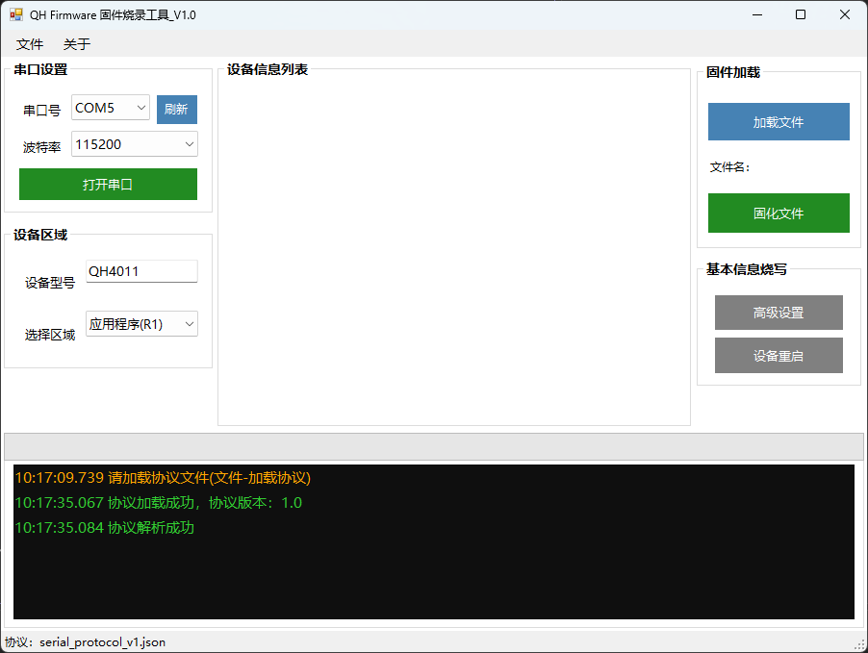
- 设备握手

- 设备信息读写
- 固件加载
- 固件写入
- 设备重启

